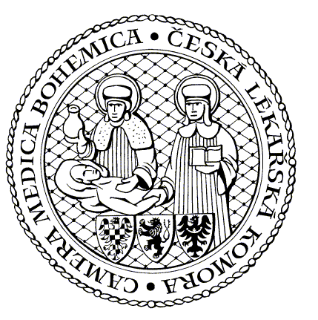
česká lékařská komora okresní sdružení ÚSTÍ NAD ORLICÍ
Lékařská 2 Čs. armády 1076
150 00 Praha 5 562 18 Ústí nad Orlicí
ustinadorlici@clkcr.cz 777 555 814

POZVÁNKA
srdečně Vás zveme na

XIII. Přednáškový večer

ve středu 29.4.2026
v kongresovém sále Hotelu UNO
Ústí nad Orlicí

Začátek je plánován na 17.00 hod.

MUDr. Vratislav Dědek:
Běžné arytmie+ implantační středisko OUN
MUDr. Vít Heblt (ortopedie Litomyšl):
Jak se postarat o ortopedického pacienta. Novinky v ortopedii.

Těšíme se na Vaši účast, občerstvení zajištěno

představenstvo OS ČLK

Poznámka: Prosíme o potvrzení účasti
ustinadorlici@clkcr.cz, č.tel.: 777 555 814

